FIGURAS
Fig 1.- Ficha técnica del gastroscopio flexible Cameron del Museo de Medicina Infanta Margarita

MUSEO DE MEDICINA INFANTA MARGARITA
INVENTARIO | CE000103 | 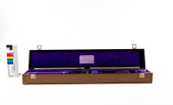
DEPARTAMENTO | Real Academia Nacional de Medicina
CLAS.GENÉRICA | Endocrinología y nutrición; Digestivo
OBJETO | Gastroscopio
UBICACIÓN | Real Academia Nacional de Medicina / Planta 1
NUM.PROPIA | 392 [Antigua numeración RANM]
MATERIA | Funda: Plástico  Caja: Madera  Caja: Metal  Caja: terciopelo morado  Gastroscopio: Baquelita  Gastroscopio: Metal  Gastroscopio: Caucho
DIMENSIONES | Caja: Altura = 10 cm; Longitud = 83,5 cm; Profundidad = 14,3 cm  Dimensiones de la caja abierta:  7x83.5x29cm
DESCRIPCIÓN | Gastroscopio flexible.  Caja de madera forrada en su interior con una tela de terciopelo morado. Contiene el gastroscopio, enchufe, cable para la bombilla y un tubo de goma flexible.
FIRMAS/MARCAS | Cameron Omniangle Flexible Gastroscope
CONTEXTO CULTURAL | Mediados S. XX
DATACIÓN | 1940[ca]
LUG.PRODUCCIÓN | Estados Unidos (América)
USO/FUNCIÓN | Endoscopio, por lo general flexible, para visualizar el interior de la cavidad gástrica.
BIBLIOGRAFÍA | REAL ACADEMIA NACIONAL DE MEDICINA. Diccionario de Términos Médicos. Madrid: Médica Panamericana, 2011.
TIPO COLECCIÓN | Colección estable
EXPEDIENTE | 511/2010/32
FORMA INGRESO | Donación
AUTORIZACIÓN | Sin documentación, 0 (01/01/1900)
FUENTE INGRESO | Culebras Fernández, Manuel
FEC.INGRESO | 09/03/2011
CATALOGACIÓN | Sampedro Esteban, Cristina

Fig. 2. A y B - Kit completo del gastroscopio de Cameron A) dentro de su maletín y B) fuera. Este aparato se encuentra en el Museo de Medicina Infanta Margarita. Las fotografías de las figuras 2 a 6 son cortesía de Ana Suela Martín
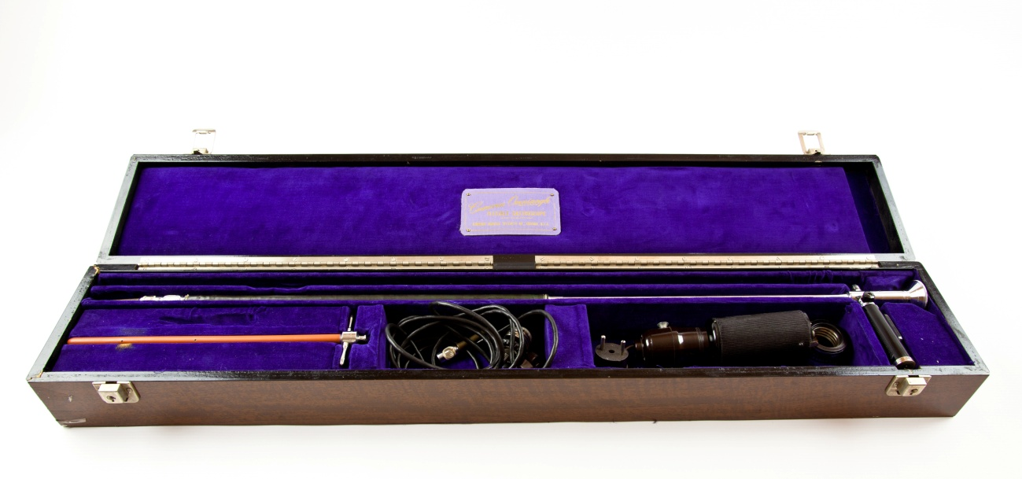

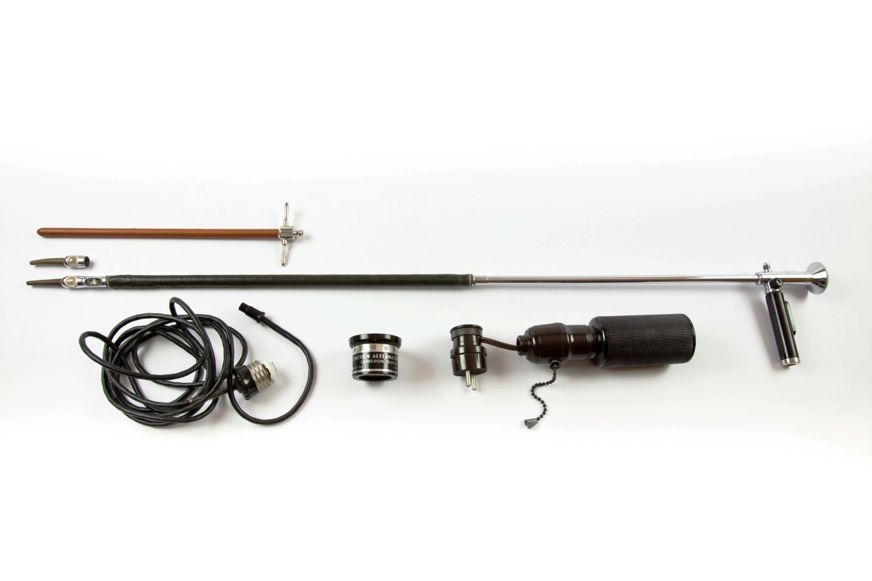

Fig 3.- A y B.- A)El maletín de madera que contiene el equipo completo de gastroscopia flexible de Cameron y B) un protector de material sintético que protege el maletín
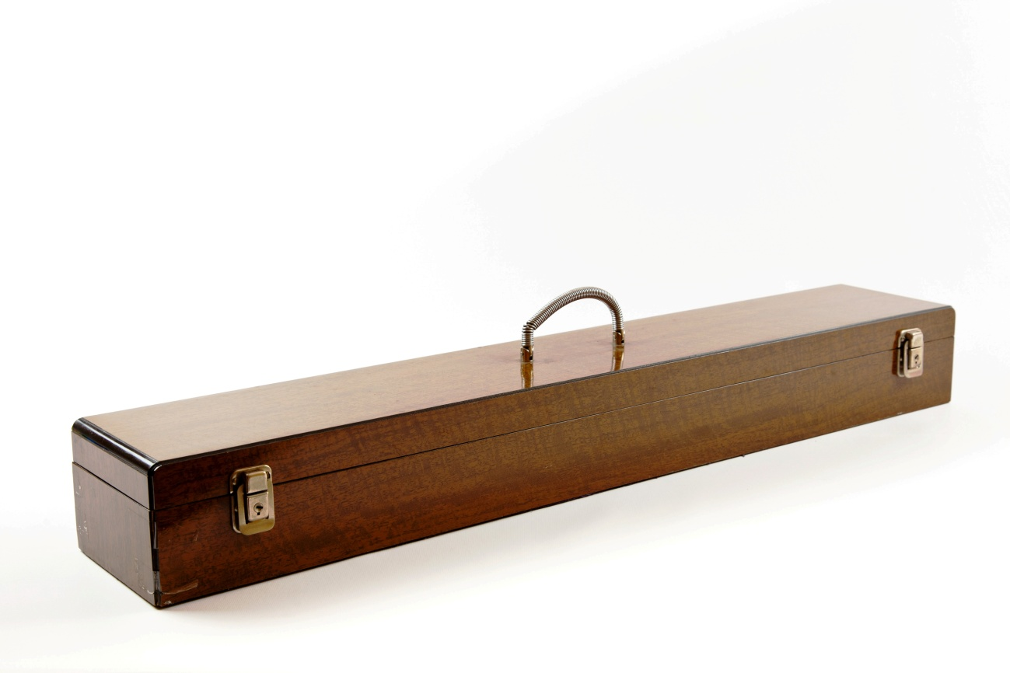

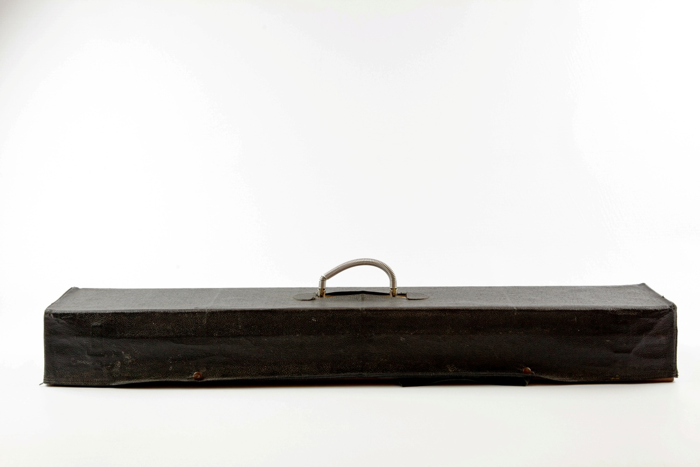

Fig. 4.- Instrumental de iluminación del gastroscopio de Cameron
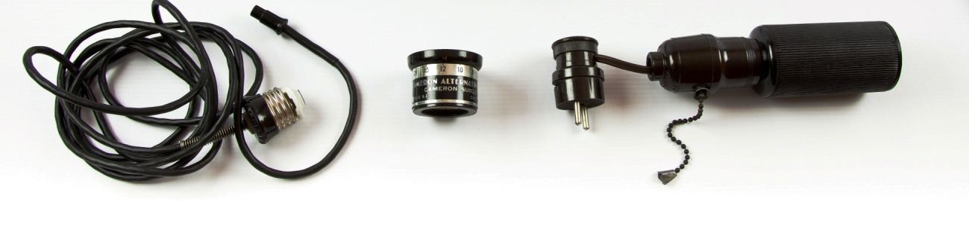

Fig 5.- Detalle de la punta del gastroscopio de Cameron

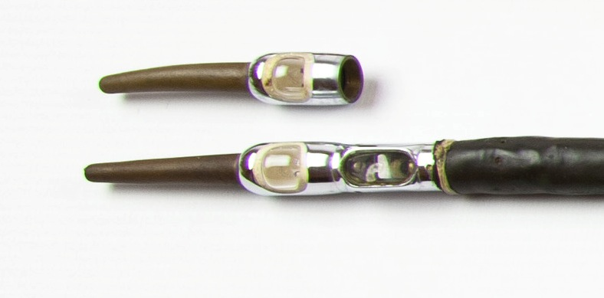

Fig.6.- Letrero identificativo del gastroscopio. Dice “Cameron Omniangle FLEXIBLE GASTROSCOPE, Cameron Surgical Specialty , Chicago USA
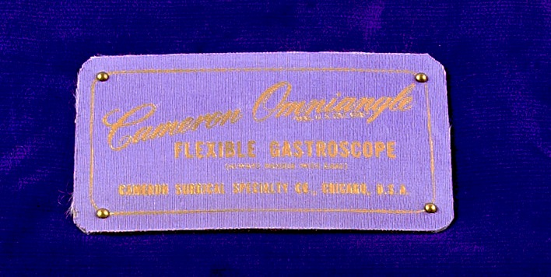

Fig 7 .- Los tres gastroscopios flexibles primitivos: Arriba el de Wolf-Schindler, en el medio el de Cameron y abajo el de Taylor

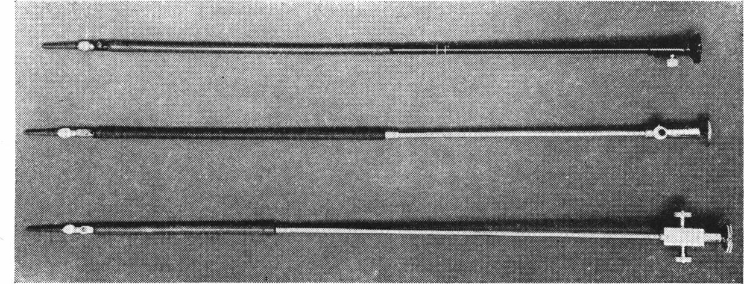

Fig. 8.- Evolución de los gastroscopios desde la aparición de los primeros flexibles

